БГТУ ФИТ ПИ Жамойдо Артём Игоревич 1-10-2 ОПИ

ЛАБОРАТОРНАЯ РАБОТА 9

№ 4

Проверка установленной версии

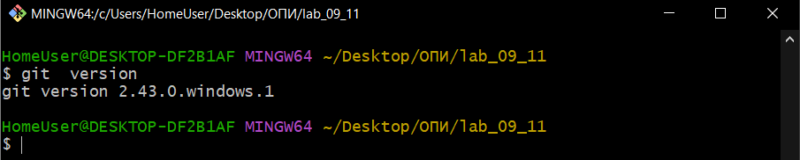

№ 5

Справка по Git

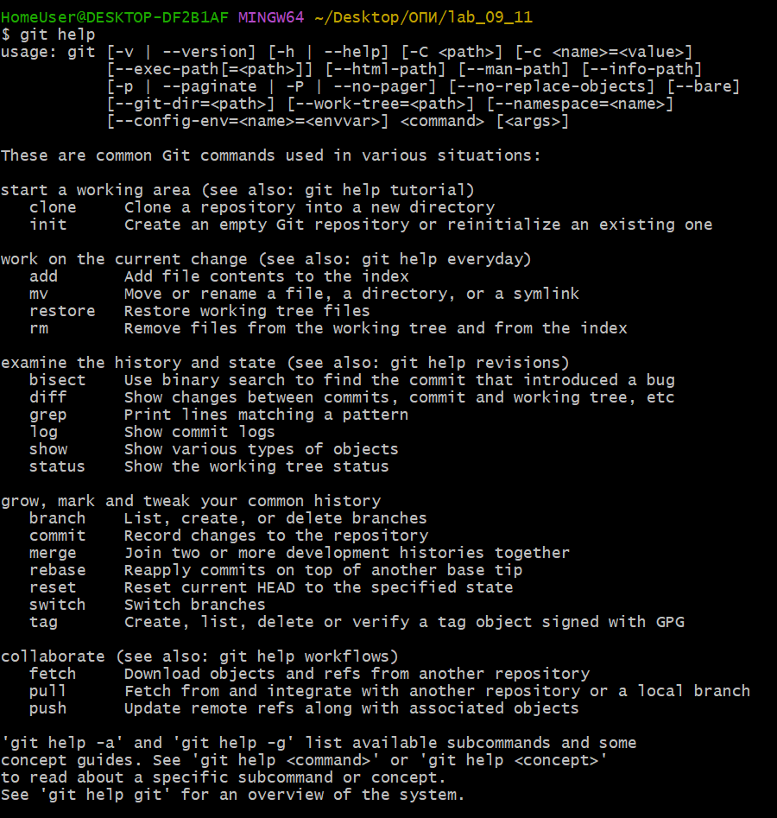

№ 6

Перейти в проводнике в рабочую папку, где планируется создать репозиторий, и запустить Git Bash с помощью контекстного меню: «Git Bash Here».

Инициализация репозитория в выбранной папке выполняется командой:

$ git init



№ 7

Конфигурация гит





№ 8

Настройка конфигурационного файла

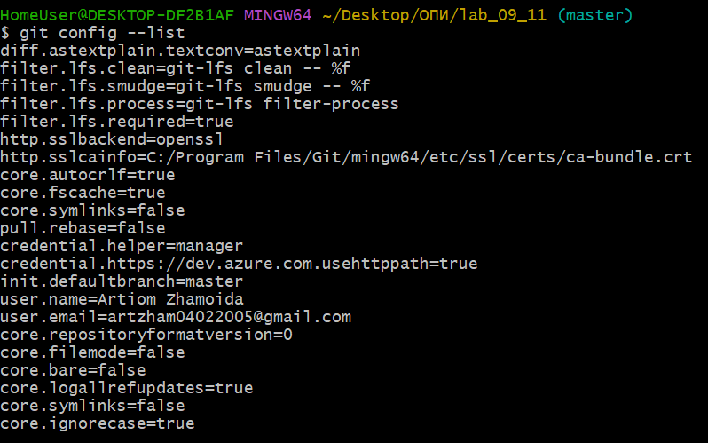

№ 9, 10

Инициализация локального репозитория

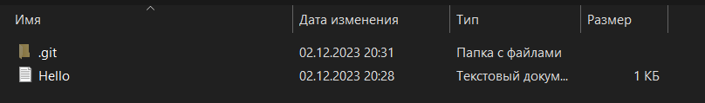

№ 11

Статус репозитория

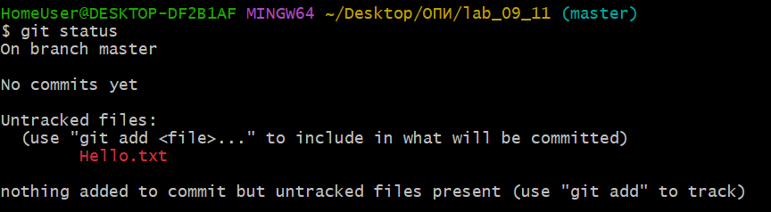

№ 12

Индексация файла

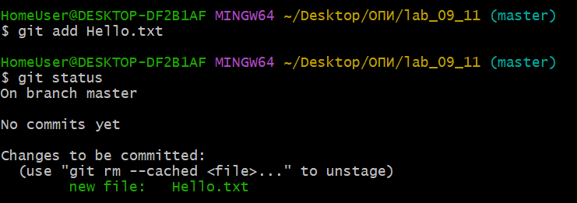

№ 13

Фиксация изменений

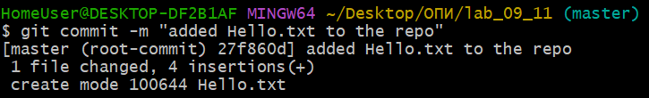



№ 14

Журнал

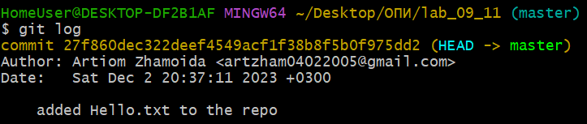

№ 15

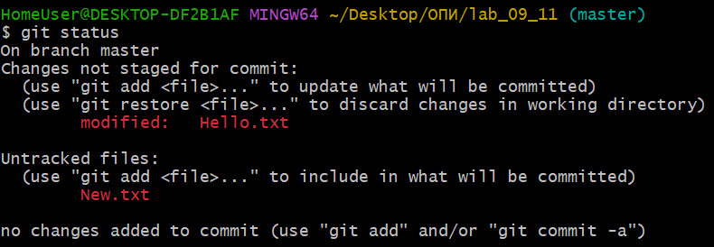

№ 16

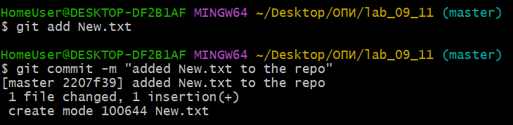

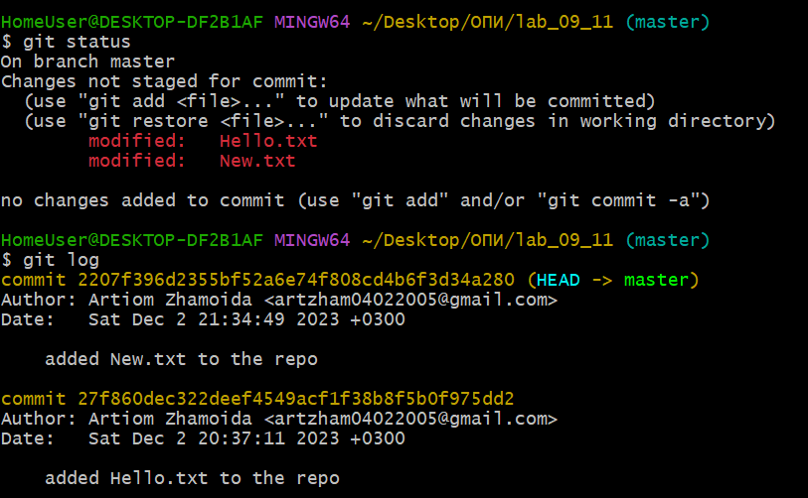

№ 17

.gitignore

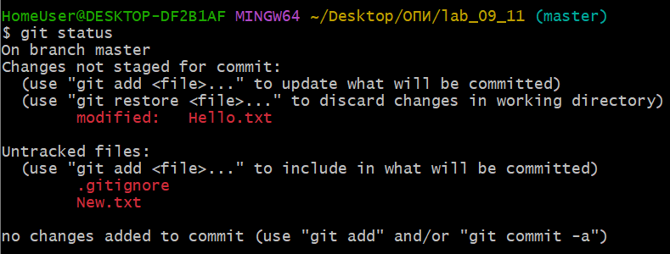

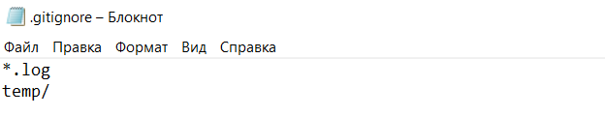

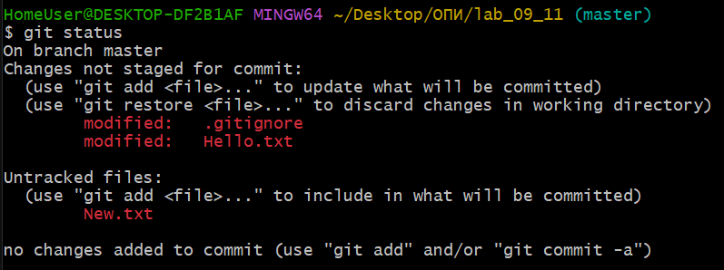

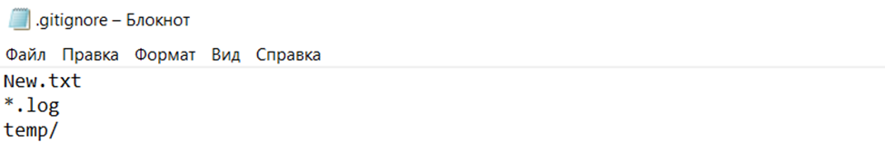

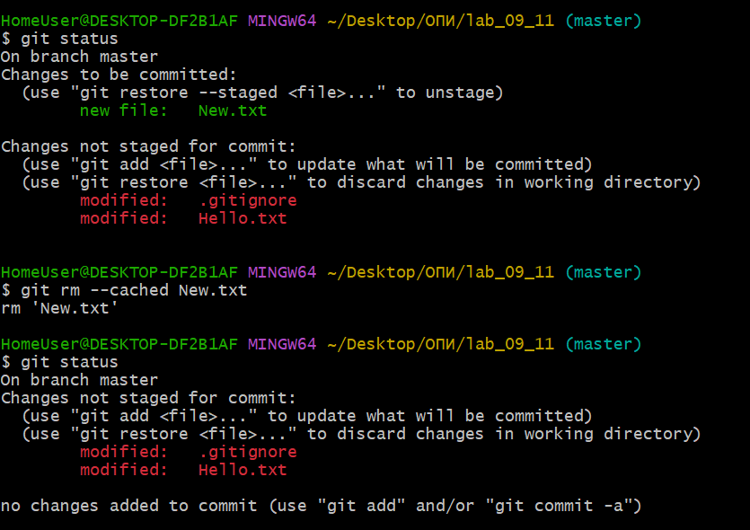

Вопросы

1. Что такое система контроля версий, для чего ее используют?

Система контроля версий (от англ. Version Control System, VCS или Revision Control System, RCS) — это программное обеспечение, позволяющее отслеживать изменения в файлах и директориях, а также управлять их историей. Оно используется для сохранения исходного кода и других файлов в определенные моменты времени, отслеживания изменений, внесенных разными разработчиками, и обеспечения совместной работы над проектом.

1. Какой принцип хранения файлов использует Git?

Git использует принцип хранения файлов в виде снимков состояния миниатюрной файловой системы (stream of snapshots).

1. В чем отличие Git от других систем контроля версий?

− Поддерживается автономная работа; локальные фиксации изменений могут быть отправлены позже.

− Каждое рабочее дерево в Git содержит хранилище с полной историей проекта.

− Ни одно хранилище Git не является по своей природе более важным, чем любое другое.

− Скорость работы, ветвление делается быстро и легко.

1. В каких трех основных состояниях файлы могут находиться в Git?

Модифицированное (modified) состояние: изменения уже внесены в файл, но пока не зафиксированы в базе данных.

Индексированное (staged) состояние: текущая версия модифицированного файла помечена как требующая последующей фиксации.

Зафиксированное (committed) состояние: данные надежно сохранены в локальной базе.

1. Что такое индексация файла? Какой командой она выполняется?

Индексация файла в Git означает добавление изменений файла в индекс для последующего коммита. Это выполняется командой git add.

1. Что такое фиксация файла? Какой командой она выполняется?

Фиксация файла (commit) в Git означает сохранение индексированных изменений в истории репозитория. Это выполняется командой git commit.

1. Продемонстрируйте команду проверки выбранных настроек.

git config – list

1. Как инициализировать репозиторий в существующей папке?

git init

1. Как указать файлы, за которыми должна следить система?

git add.

1. Как выполнить фиксацию изменений?

git commit –m

1. Какой командой определить состояния файлов?

git status

1. Для чего создается файл .gitignore? Поясните его структуру.

Файл .gitignore используется для указания файлов и папок, которые Git должен игнорировать при отслеживании изменений. Пример структуры файла:

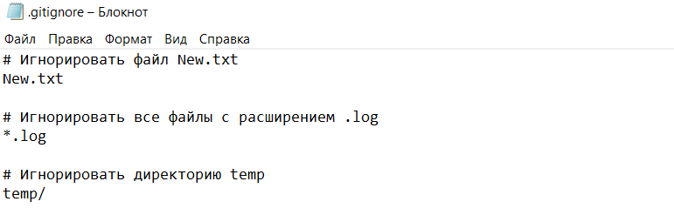

ЛАБОРАТОРНАЯ РАБОТА 10

№ 3

Новая ветка и переключение на неё:

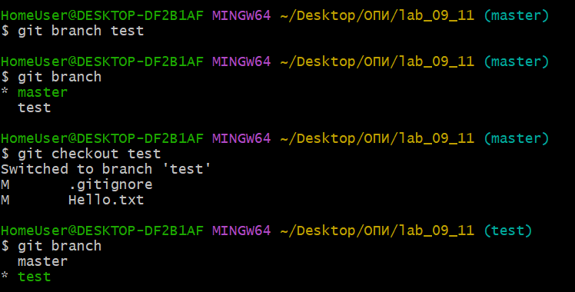

№ 4

HEAD указывает на ветку test:

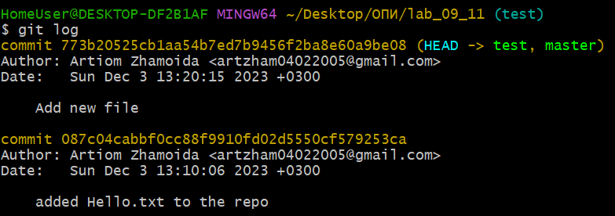

№ 5

Содержимое файлов:

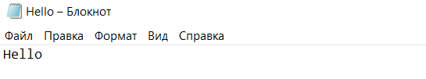

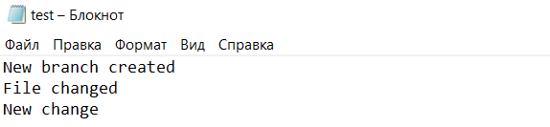

№ 6

Создание файла и его фиксация:

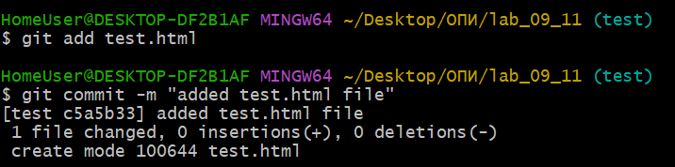

№ 7

Определение текущей ветки:

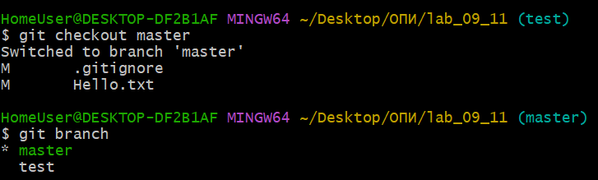

№ 8

Слияние веток:

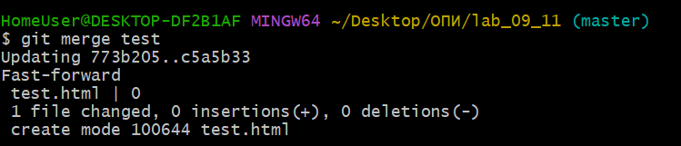

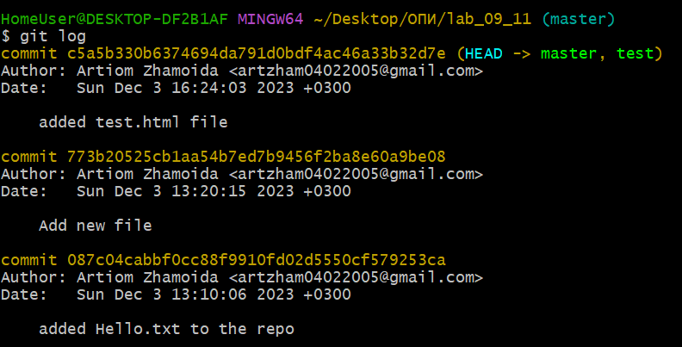

№ 9

Конфликт слияния:

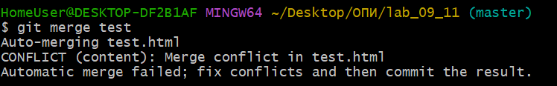

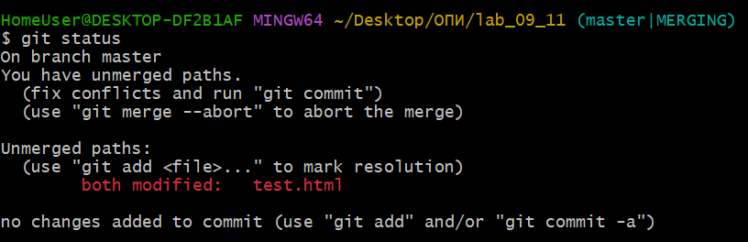

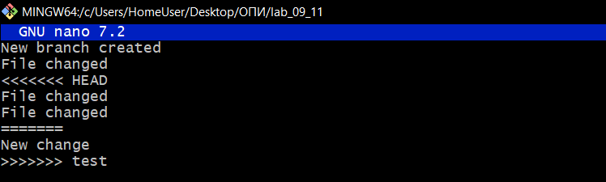

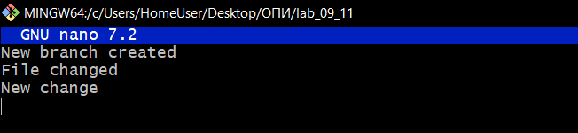

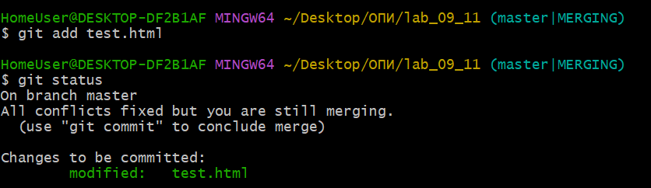

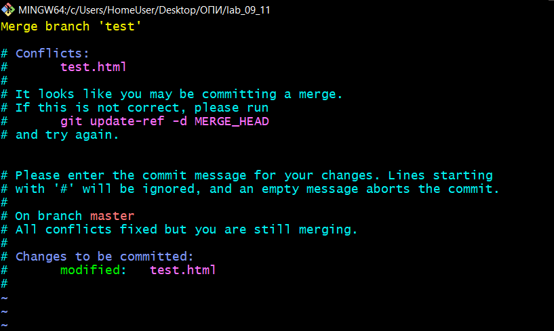

Конфликт разрешен

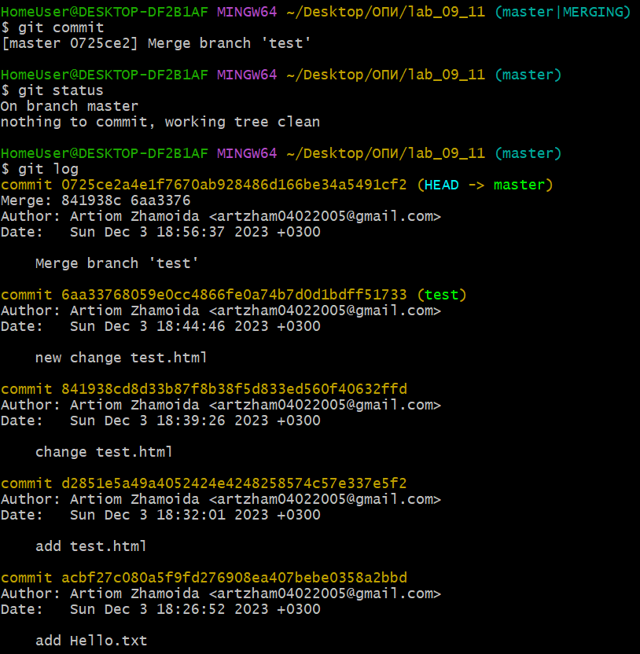

№ 10

Команды для работы с ветками: git branch, git branch branch_name,

git checkout, git switch, git switch –c, git checkout –b, git merge --abort

Вопросы

1. Как используется команда git log?

Все коммиты в Git логируются. С помощью команды git log, которая показывает лог commit начиная с указателя HEAD, можно просмотреть журнал.

1. Что такое ветвление?

Ветвление (branching) означает отклонение от основной линии разработки, после которого работа перестает затрагивать основную линию и переходит в ветвь.

1. Как используется команда git checkout?

Команда переключения веток выполняет 2 функции:

1) сдвигает указатель HEAD на указанную ветку

2) перезаписывает все файлы в папке на соответствующие новому HEAD

1. Что такое указатель HEAD?

Указатель HEAD в Git указывает на текущий коммит или текущую ветку в репозитории. Он может быть использован для обращения к последнему коммиту или текущей ветке.

1. Продемонстрируйте создание новых веток в Git?

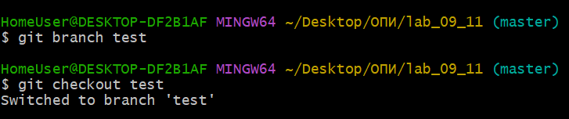

1. Какая команда осуществляет переключение веток?

git checkout

1. Для чего используется команда merge?

Команда git merge используется для объединения изменений из одной ветки в другую.

1. Какая команда позволяет отобразить историю репозитория?

git log

1. Как выполнить слияние изменений из одной ветки в другую?

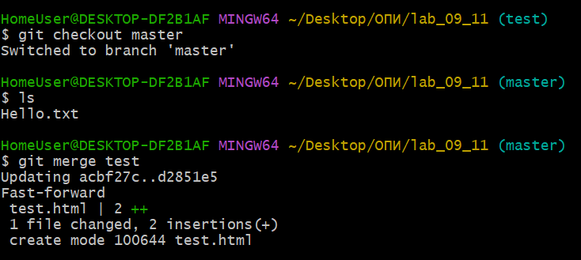

1. Какие проблемы могут быть при слиянии и как они разрешаются?

Если две ветки вносят изменения в одни и те же строки кода, то появляется конфликт. Конфликт разрешается разработчиком вручную.

Можно отменить слияние с помощью git merge --abort.

Также можно использовать такой способ:











ЛАБОРАТОРНАЯ РАБОТА 11

№ 3

Создание аккаунта:

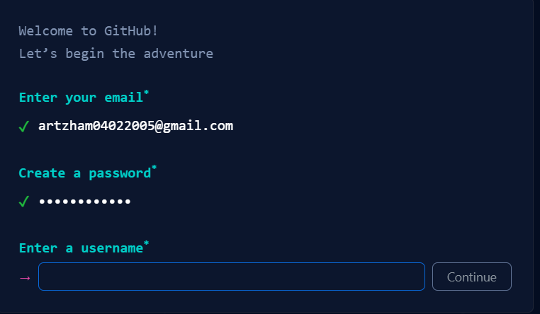

№ 4

Настройки профиля:

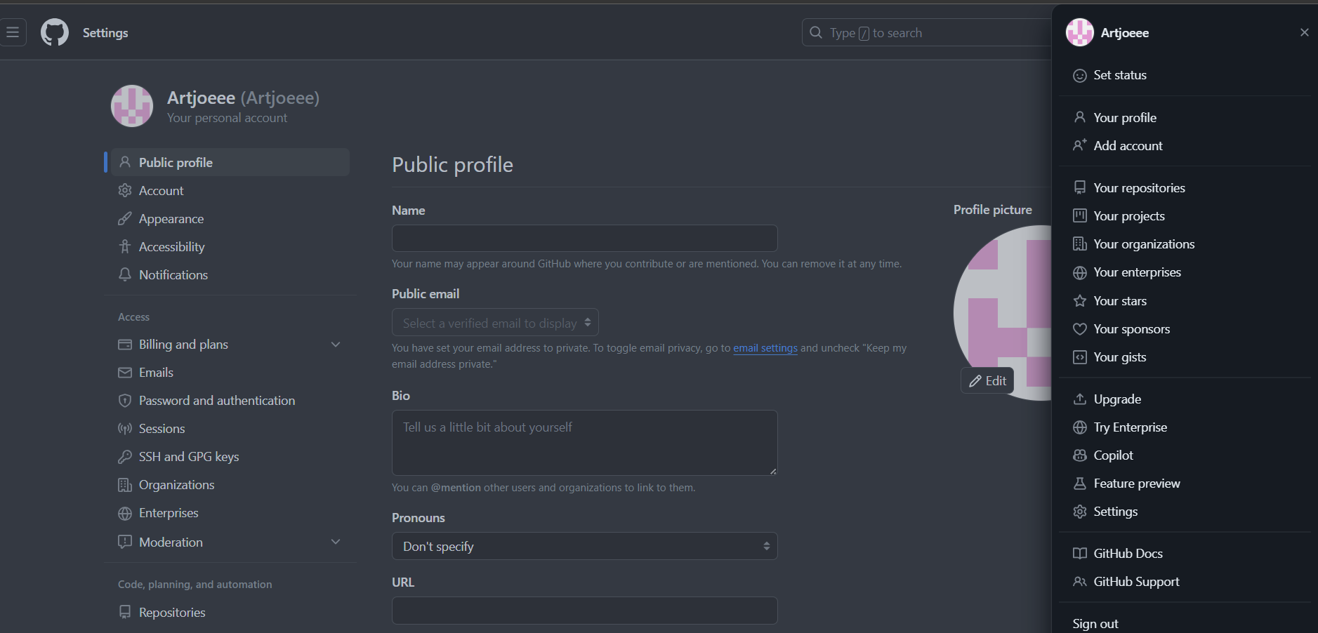

№ 5

Создание репозитория:

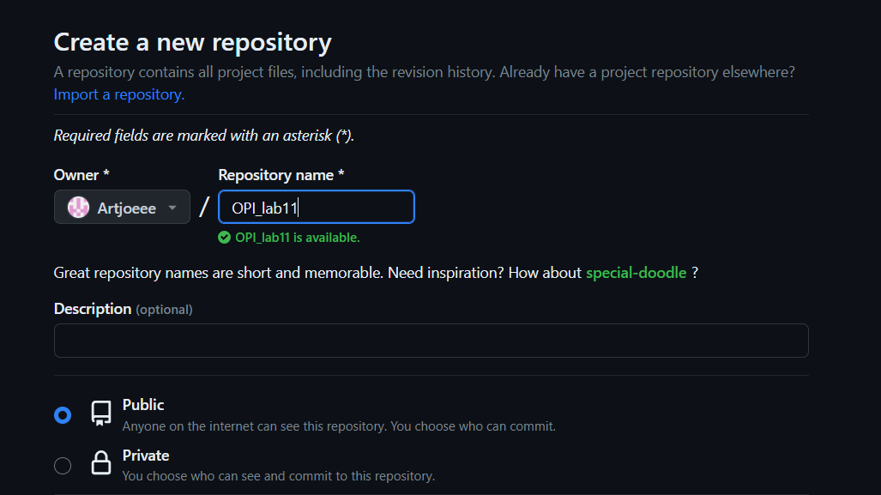

№ 6

Readme-файл:

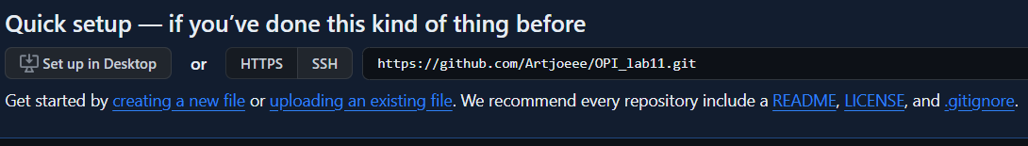

№ 7

Внесение информации:

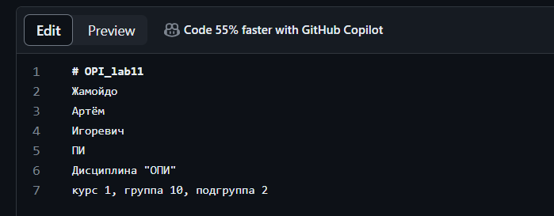

№ 8

Сохранение файла:

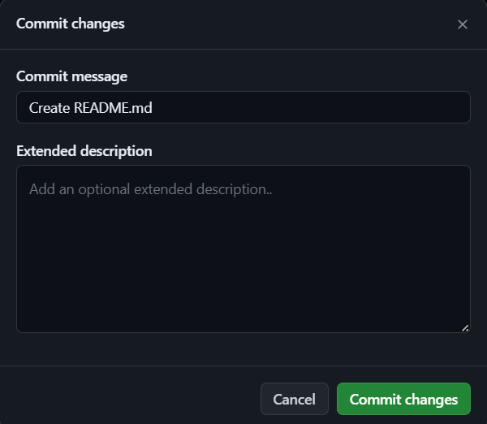

№ 9

Изучение репозитория:

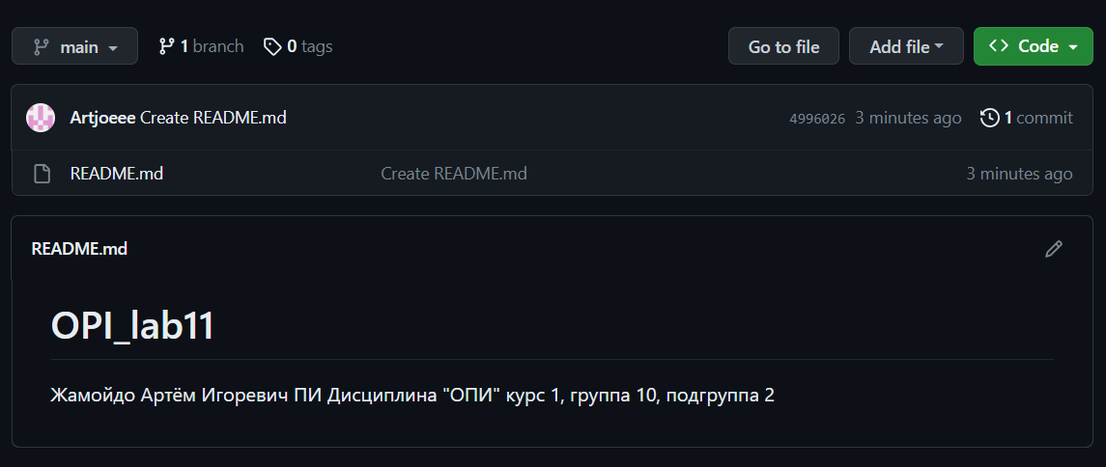

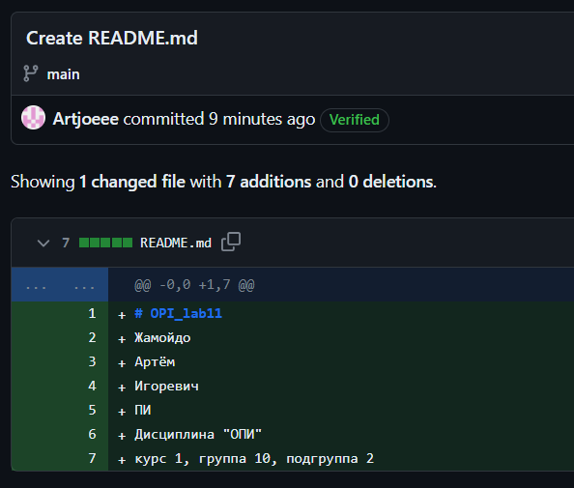

№ 10

Клонирование удаленного репозитория в Git:

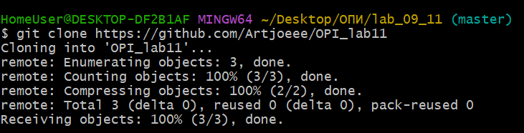

№ 11

Конфигурационный файл локального репозитория:

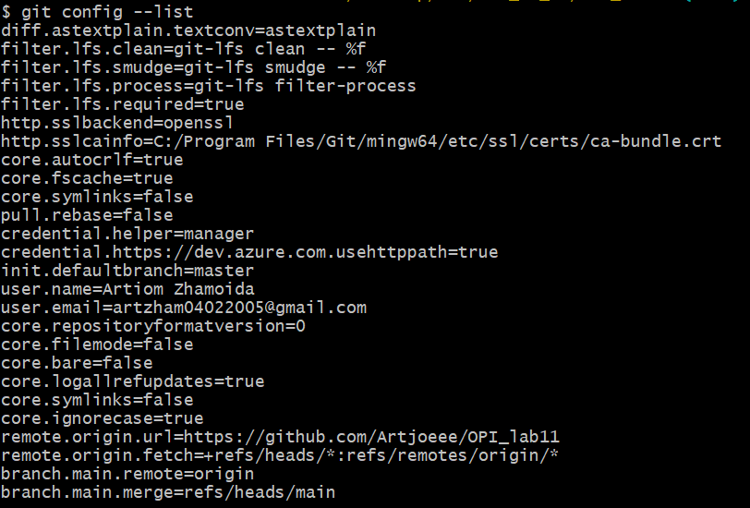

№ 12

Внесение изменения в файл README.md:

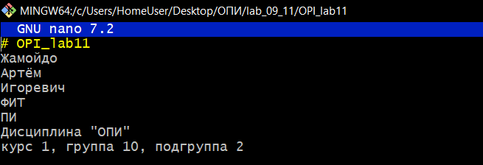

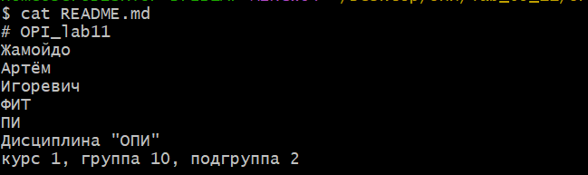

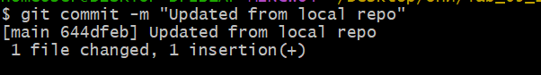

№ 13

Список настроенных удаленных репозиториев:



№ 14

Отправление изменений в удаленный репозиторий:

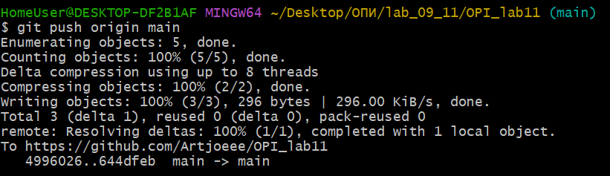

№ 15

Удаленный репозиторий:

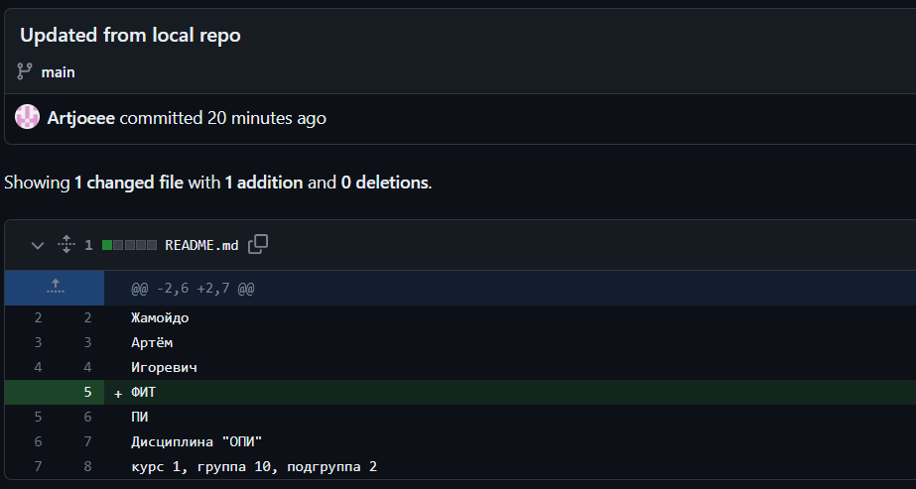

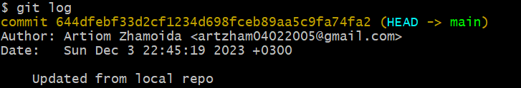

№ 16

Отчет по лабораторной работе 6 через web-интерфейс:

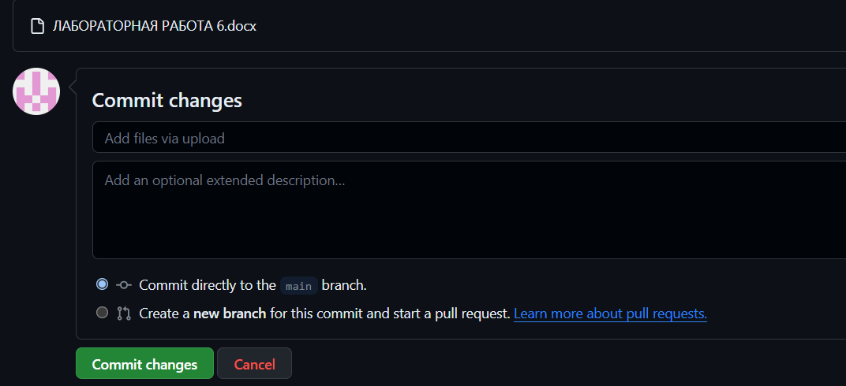

№ 17

Фиксация измений:

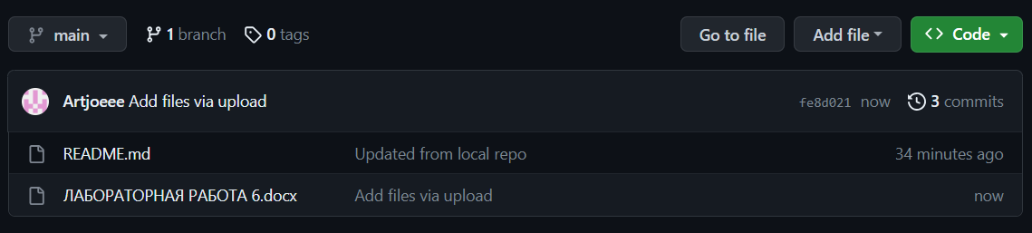

№ 18

Получение изменений из удаленного репозитория в локальный:

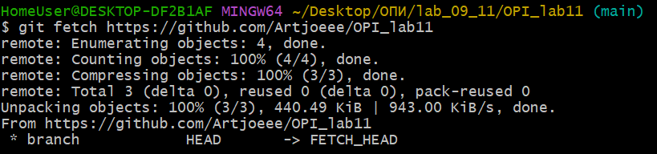

№ 19

Сценарий и команды, приведенные в лекции:

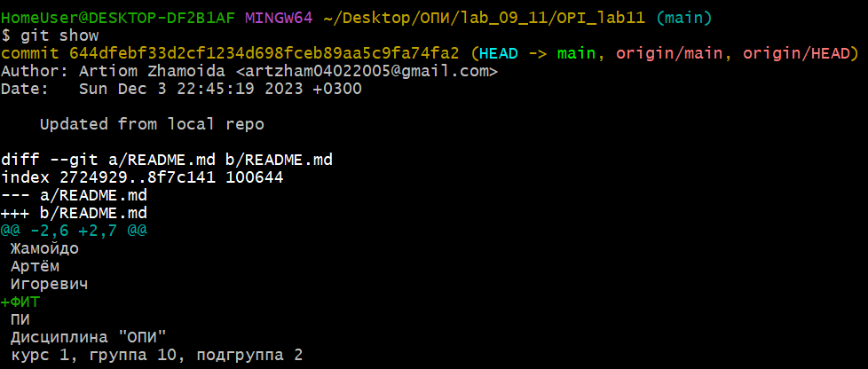

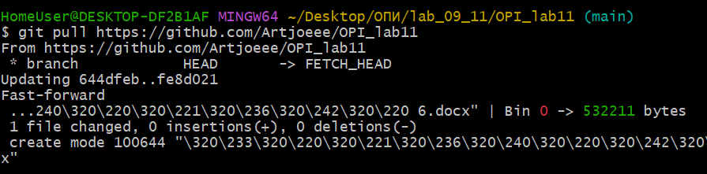

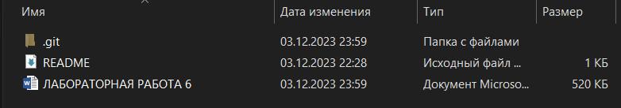

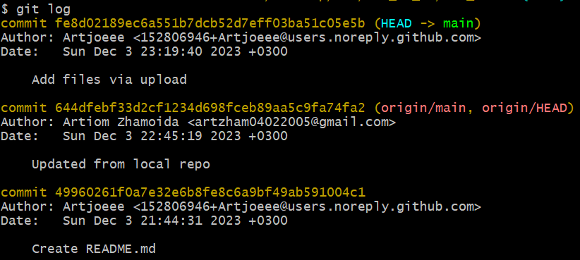

Совместная работа с удаленным репозиторием

№ 1

Форк репозитория напарника:

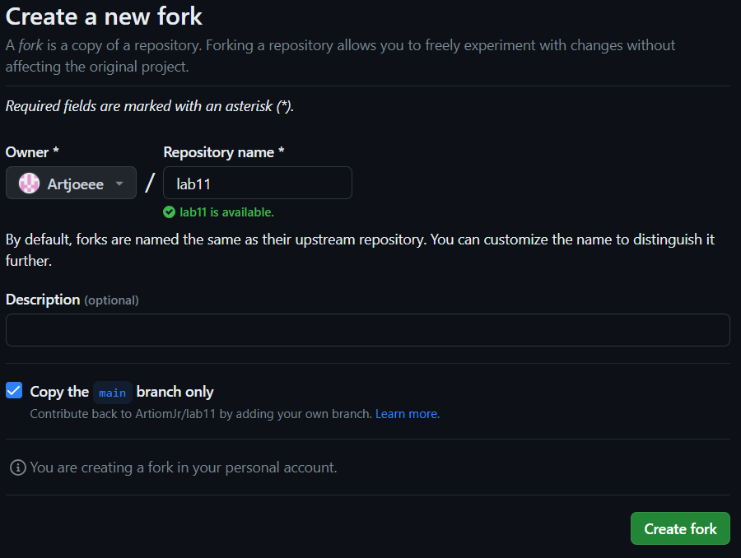

№ 2

Изменения в своей ветке форка:

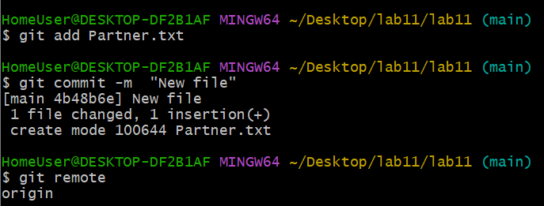

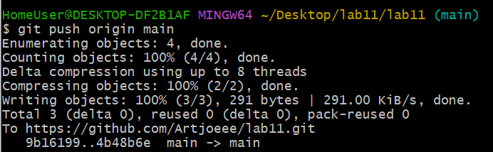

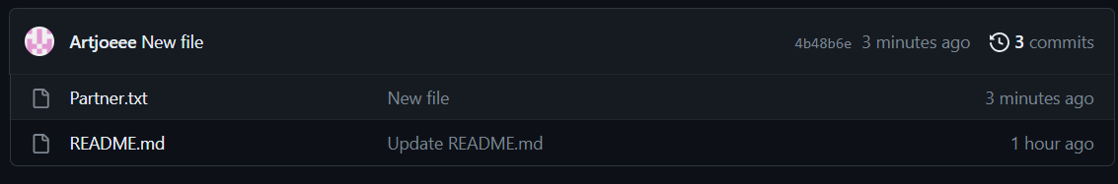

№ 3

Запрос (pull-реквест) в репозиторий напарника:

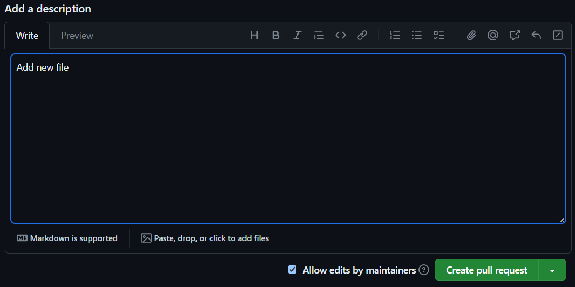

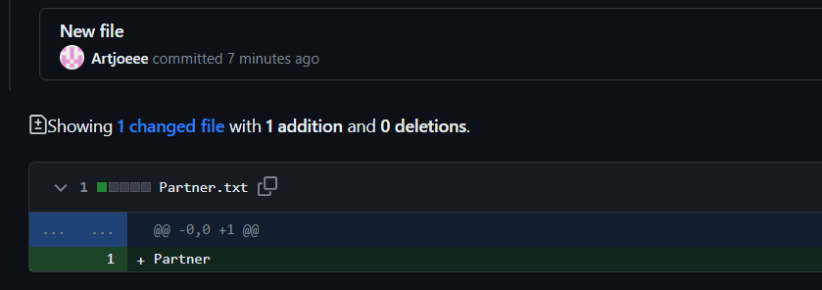

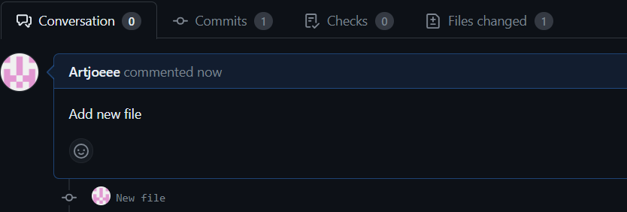

№ 4

Принятие изменений и их слияние в исходный репозиторий:

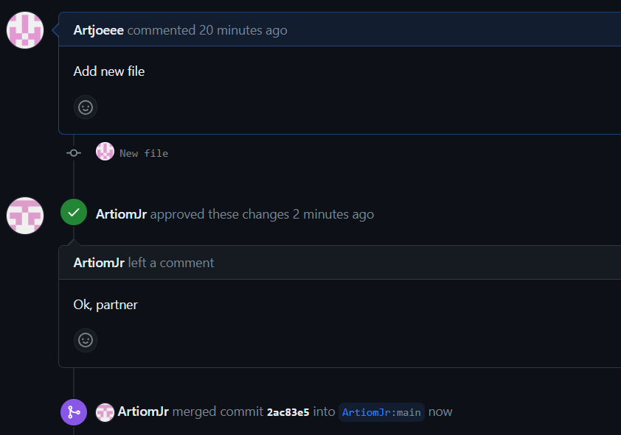

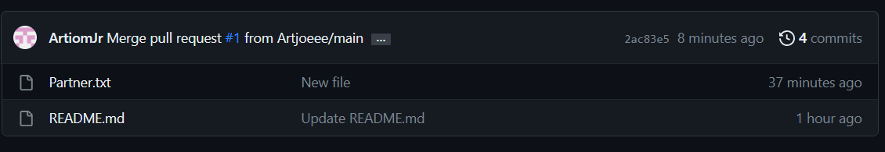

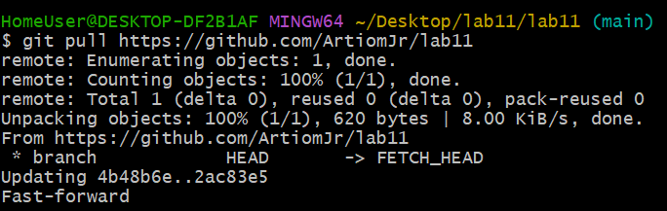

№ 5

Последовательность действий:

- создание форка репозитория коллеги:

Нажатие кнопки в верхнем правом заголовка проекта коллеги.

Репозиторий коллеги клонируется в отдельную ветку.

- внесение изменения в своей ветке форка (добавление файла).

- создание запроса (pull-реквест) в репозиторий коллеги, предложив свои

изменения:

- после слияния ваших изменений в исходный репозиторий его

владельцем, нужно забрать в свой форк последние изменения (git pull).

Вопросы.

1. Назначение GitHub.

Используется для хостинга IT-проектов и их совместной разработки.

2. Как создать новый удаленный репозиторй?

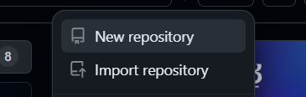

3. Что такое клонирование удаленного репозитория в Git?

Для получения локальной копии существующего Git-репозитория нужно использовать команду git clone. Git получает копию практически всех данных, которые есть на сервере. При выполнении git clone с сервера выгружается версия каждого файла из истории проекта. Т.о., если сервер выйдет из строя, то можно использовать любой из клонов на любом из клиентов, для того, чтобы вернуть сервер в то состояние, в котором он находился в момент клонирования – все данные, помещенные под версионный контроль, будут сохранены.

4. Как можно отследить изменения файла в удаленном репозитории?

Изменения файла в удаленном репозитории можно отследить с помощью команды git fetch, которая загружает изменения из удаленного репозитория в локальный.

5. Какими способами можно создать локальный репозиторий?

git init, git clone, git remote add.

6. Какая команда позволяет отобразить удаленные репозитории,

связанные с текущим локальным?

git remote

7. Каким образом можно получить изменения из удаленного

репозитория в локальный?

git fetch, git pull.

8. Чем отличаются команды Fetch и Pull?

Команда git fetch загружает изменения из удаленного репозитория в локальный, но не объединяет их с локальным репозиторием, в то время как команда git pull загружает изменения и автоматически объединяет их с локальным репозиторием.

9. Для каких целей используется совместная работа с репозиторием?

Совместная работа с репозиторием требуется, когда необходимо учитывать текущие задачи, выполнять требования к ним и исправлять баги.

10.Как создать форк репозитория коллеги?

Нажатие кнопки в верхнем правом заголовка проекта коллеги.

Репозиторий коллеги клонируется в отдельную ветку.

11.Что такое pull request?

Pull request - это запрос на слияние изменений из одной ветки репозитория в другую. Он используется для предложения своих изменений в проект и для обсуждения этих изменений с другими участниками проекта.